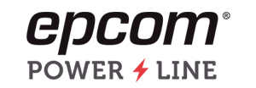
CBL-MC4-1M-BLK

El cable cuenta con un conector MC-4 hembra y macho en ambos extremos.

Caracteristicas
-Longitud (m): 1
-Calibre (AWG) 10
-Color: Negro
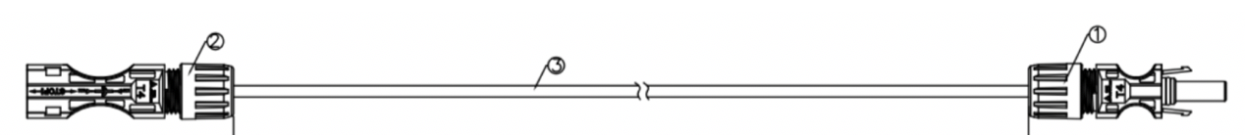
-Cable Fotovoltaico

